那拨弄6891689
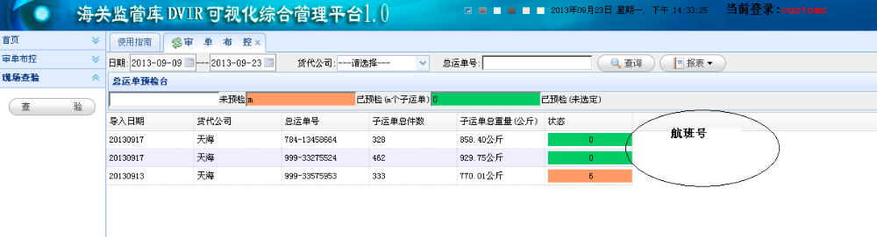
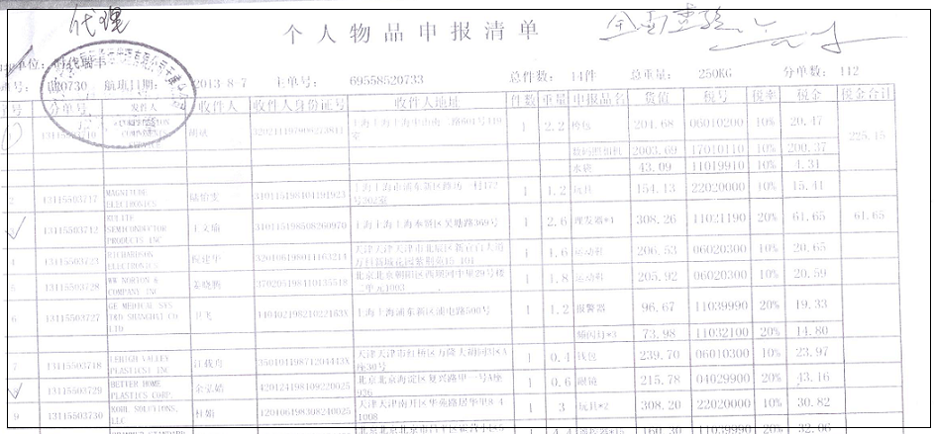
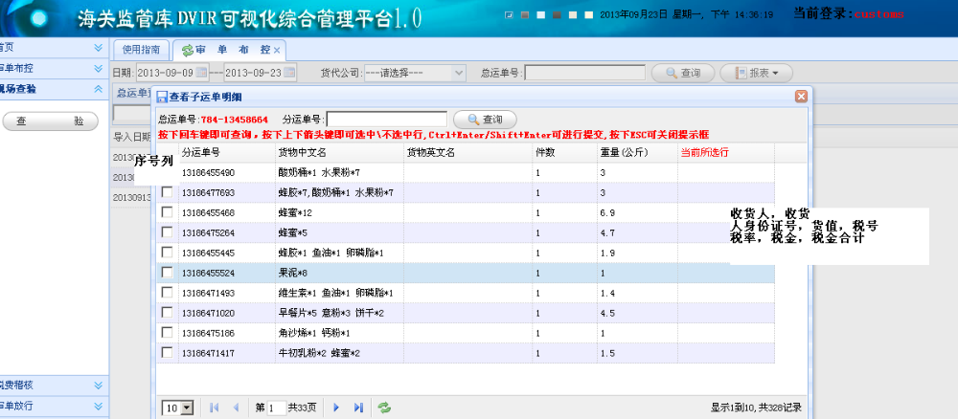
勾选后置

海关：查验：
列出需要查验的分运单信息：
货代、主运单、航班
号、分运单、后跟分运单详细信息一样的字段……，最后加一个处理意见

审单布控主界面中，每个总运单后加一个打印个人物品查验清单。
清单样式为：查验分运单清单+处理意见、经办人、科长签字

货代可修改税费等信息的条件是：必须海关查验过了并给出了处理意见方可修改

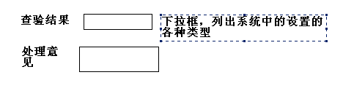

审单布控时：
15日内人名（身份证号）重复做提示

税费稽核：
保留原始清单的价格

货代：
- 单据以后通过手工录入的方式，不留导入excel的方式
- 录入时自动匹配税号以及品名，这样既可省去以后海关的人工去检查品名的步骤
3、手工添加时，增加品牌字段
4、预留备注给海关填写
5、海关税费稽核完毕后，货代可以打印报关单，进行盖章

海关的权限方面：
审单人：
查验人：只可进行查验、统计查询

审单布控页面：
- 字段显示要与原始清单保持一样
- 标明：其中15日内重复提货（身份证号相同）的分运单（方案：加载完毕后，如果有问题，则标红，鼠标移动到身份证号那列可给出提示其上一次提货的日期）
- 标明：税号与品名不一致的分运单（方案：给出规范界面，货代规范录入）
- 多品名分行显示

现场查验：
查验：
- 列出总运单，点击总运单进去对每个分运单进行第2步
- 这个时候的异常类型情况：
  - 查验结果：品名不符、价值不符、数量不符、无异常、其他
  - 处理意见：改单、提价、退货、扣留
- 总运单打印查验单（样式：查验分运单清单+处理意见、经办人、科长签字）
查验分运单清单时将查验结果填写

审核确认：
- 列出总运单，进去查看分运单
- 分运单中，默认将有异常（品名不符、价值不符、数量不符、其他）的单进行标红操作，处理意见跟着带下来
- 对分运单（布控的）进行确认操作
- 加一个按钮，进行批量确认（对无需布控的单，不管选没选）
- 对退货、扣货类型的分运单仅供查询，不允许进行确认操作

税费稽核：
- 列出所有总运单，并可打印海关关税、增值税单
- 打印税单按钮：默认无功能。只有分运单确认完毕后才可打印。打印后，确认功能按钮不起作用
- 分运单核准税金从大到小排序，小于等于50元税金标绿，不给确认按钮，不参与税单打印
- 鼠标移动到税号上时提示其设置的标准税率，并给出标准税金
5、低于限价做提示
6、高于1000做提示

税费核准：
- 列出总运单，必须要总运单、货代、海关关税、增值税
- 增加一确认按钮，确认后才可放行

审单放行：
- 总运单列出
- 如果没有进行税费核准则放行按钮不起作用
3、如果总运单中所有分单无异常正常放行了则无需查询出来进行处理

异常处理：
- 扣货、退货或其他异常，直接转入此处进行异常处理
- 异常的单不参与其他的流程的处理
3、可以对异常的单进行解控操作，参与其他流程的运转

税单格式：
1、其项目可进行后台基础设置
2、收入机关、项目（进口关税、增值税）、收款国库、货代名称、税号编码（20135+五位顺序编码+A1（关税），20135+五位顺序编码+L2（增值税））、海关税单、货物名称（可修改，默认空）、数量、单位、税率（90%关税、10%增值税）、人民币大写、主单号（自动填写）、制单人（可填写）、
3、备注：同时打印关税单、增值税单
4、完税价格、税金自动计算
5、货物品名可以自行修改

报表统计：
1、按品类进行统计

